

《数据结构课程设计》

实验报告

实验4：查找

姓 名：xx
学 号：xx
专 业：网络空间安全
实验时间：2024.12.19-2024.12.26
指导老师：xx

杭州电子科技大学
网络空间安全学院
一、实验目的
1. 掌握静态查找表的构造与查找算法的实现；
2. 掌握动态查找表（BST）的构造与查找、插入、删除算法的实现；
3. 掌握哈希表的构造与查找算法的实现。
- 实验内容与实验结果
实验4-1静态查找的实现
1. 实验内容
I. 静态查找表基本操作的实现
根据定义的存储结构，编写下列基本操作函数的C/C++源代码：
（1）编写一个创建静态查找表的函数CreateSSTable(SSTable &ST, int n)，其中n为元素个数。创建的静态查找表从下标1开始存放数据(0元素可以用作“哨兵”)。
注：为提高程序调试速度，该函数允许直接用赋值语句将各数据元素的值以“常量”形式赋给静态查找表的各个数组元素。
（2）编写一个遍历函数TraversSSTable(SSTable ST)，输出静态查找表ST的所有数据元素。
（3）编写一个顺序查找函数 int SearchSSTable_Seq(SSTable ST, KeyType key, int &c)，其中参数key为要查找的关键字，参数c保存查找过程中关键字比较的次数。若查找成功，函数返回该关键字元素所在的下标，否则，查找不成功，返回0（有“哨兵”）或-1（无“哨兵”）。
（4）编写一个排序函数SortSSTable(SSTable &ST)，将静态查找表所有数据元素按关键字大小递增排序（有序表）。
（5）编写一个折半查找函数 int SearchSSTable_Bin(SSTable ST, KeyType key, int &c)，其中参数key为要查找的关键字，参数c保存查找过程中关键字比较的次数。若查找成功，函数返回该关键字元素所在的下标，否则，查找不成功，返回-1。
II．编写一个主函数main()，检验上述操作函数是否正确，实现以下操作：
（1）定义一个静态查找表ST1，将下列各元素的值写入ST1，然后输出ST1的各元素的值。
学号key | 姓名name | 性别sex | 年龄age
56 | Zhang | F | 19
19 | Wang | F | 20
80 | Zhou | F | 19
5 | Huang | M | 20
21 | Zheng | M | 20
64 | Li | M | 19
88 | Liu | F | 18
13 | Qian | F | 19
37 | Sun | M | 20
75 | Zhao | M | 20
92 | Chen | M | 20
（2）编写一段代码，根据输入的一个关键字，顺序查找静态表中的数据元素，若查找成功，输出找到的元素（记录）的值和关键字的比较次数，否则输出“当前要查找的记录不存在！”和关键字的比较次数（查找不成功的ASL）。该段代码可以重复上述操作多次，关键字输入“-1”时结束。
（3）依次使用静态查找表中的关键字进行顺序查找，计算并输出查找成功的ASL。
（4）将静态查找表ST1按关键字递增排序，变成一个有序表，然后输出有序表的各元素的值。
（5）编写一段代码，根据输入的一个关键字，折半查找静态表中的数据元素，若查找成功，输出找到的元素（记录）的值和关键字的比较次数，否则输出“当前要查找的记录不存在！”和关键字的比较次数。该段代码可以重复上述操作多次，关键字输入“-1”时结束。
（6）依次使用静态查找表中的关键字进行折半查找，计算并输出查找成功的ASL。
（7）选择使用不在静态查找表中的关键字进行折半查找，计算并输出查找不成功的ASL。
2. 源程序代码（*.CPP）
（见附件static_search.cpp）
3. 运行结果

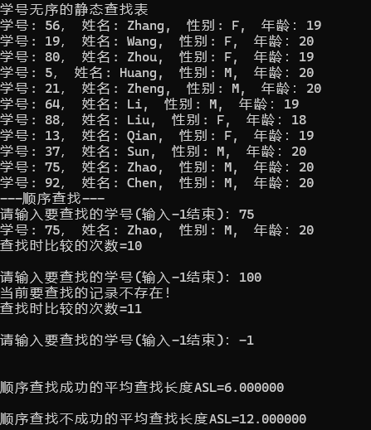

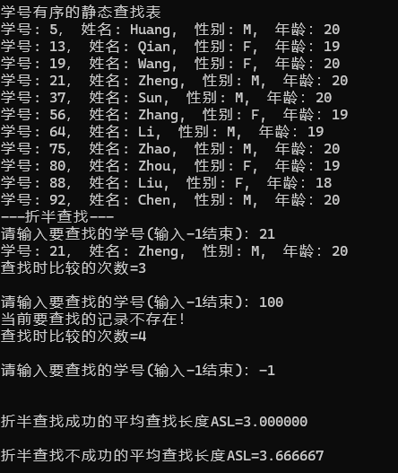
实验4-2动态查找的实现
- 实验内容
I. 动态查找表基本操作的实现
根据定义的存储结构，编写下列基本操作函数的C/C++源代码：
（1）编写一个插入函数InsertDSTable_BST(BSTree &DT, RecordType e)，根据BST的性质将数据元素e插入到动态查找表DT中。若元素e在DT中已存在，则操作失败，返回FALSE。
（2）编写一个创建动态查找表的函数CreateDSTable_BST(BSTree &DT, SSTable &ST)，其中ST为实验4-1所创建的静态查找表。该函数要调用InsertDSTable_BST()函数。
注：为提高程序调试速度，该函数允许直接用实验4-1所创建的静态查找表ST1中的数据元素。
（3）编写一个中序遍历函数TraversDSTable_InOrde(BSTree DT)，输出动态查找表DT的所有数据元素。
（4）编写一个查找函数 BSTree SearchDSTable_BST(BSTree DT, KeyType key)，其中参数key为要查找元素的关键字。若查找成功，函数返回该关键字元素结点的地址（指针），否则，查找不成功，返回NULL。该函数可以用递归或非递归方式实现，同时要计数查找过程中关键字比较的次数（递归函数可利用全局变量实现）。
（5）编写一个删除函数 DeleteDSTable_BST(BSTree &DT, KeyType key)，其中参数key为要删除元素的关键字，若该关键字的元素在DT中不存在，则操作失败，返回FALSE。
II. 编写一个主函数main()，检验上述操作函数是否正确，实现以下操作：
（1）定义一个静态查找表ST1，将下列各元素的值写入ST1，然后输出ST1的各元素的值。相关类型定义和操作函数可直接利用实验4-1.
学号key | 姓名name | 性别sex | 年龄age
56 | Zhang | F | 19
19 | Wang | F | 20
80 | Zhou | F | 19
5 | Huang | M | 20
21 | Zheng | M | 20
64 | Li | M | 19
88 | Liu | F | 18
13 | Qian | F | 19
37 | Sun | M | 20
75 | Zhao | M | 20
92 | Chen | M | 20
（2）定义一个动态查找表DT1，调用CreateDSTable_BST(DT1,ST1)函数，根据静态查找表ST1中的数据元素创建动态查找表DT1，然后调用TraversDSTable_InOrder(DT1)函数输出DT1中的的所有数据元素。
（3）编写一段代码，根据输入的一个关键字，调用SearchDSTable_BST()函数，查找动态表中的数据元素，若查找成功，输出找到的元素（记录）的值和关键字的比较次数，否则输出“当前要查找的记录不存在！”和关键字的比较次数。该段代码可以重复上述操作多次，关键字输入“-1”时结束。
（4）依次使用静态查找表ST1中的关键字调用SearchDSTable_BST()函数，查找动态表中的数据元素，计算并输出查找成功的ASL。
（5）选择使用不在静态查找表中的关键字进行查找，计算并输出查找不成功的ASL。
（6）编写一段代码，实现动态查找的元素插入操作。首先输入(scanf)要插入元素e的各个数据项的值，调用InsertDSTable_BST(DT1, e)将元素e插入到动态查找表中，若插入成功，调用TraversDSTable_InOrder(DT1)函数输出DT1中的的所有数据元素，否则输出“当前要插入的记录已存在，禁止插入！”。该段代码可以重复上述操作多次，关键字输入“-1”时结束。
（7）编写一段代码，实现动态查找的元素删除操作。首先输入要删除元素的关键字值，调用DeleteDSTable_BST(DT1, key)将关键字为key的元素e从DT1中删除，若删除成功，调用TraversDSTable_InOrder(DT1)函数输出DT1中的的所有数据元素，否则输出“当前要删除的记录不存在，禁止删除！”。该段代码可以重复上述操作多次，关键字输入“-1”时结束。
2. 源程序代码（*.CPP）
（见附件dynamic_search.cpp）
3. 运行结果

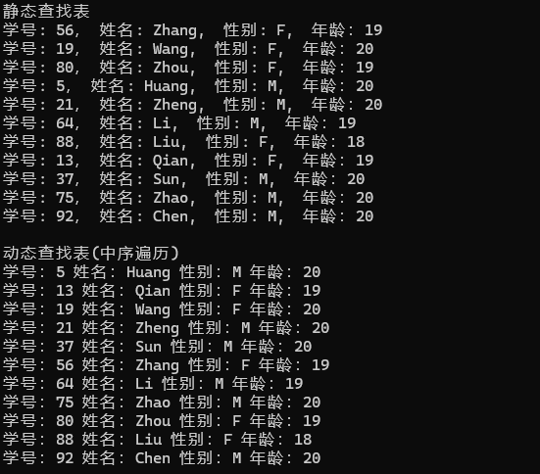

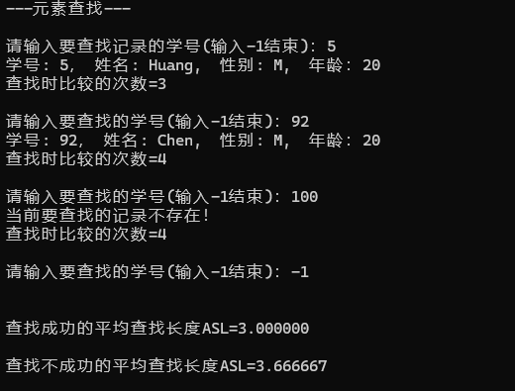

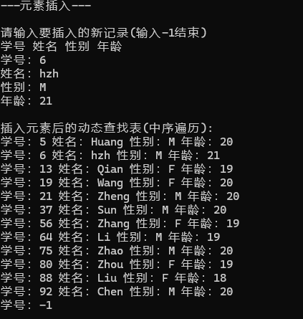

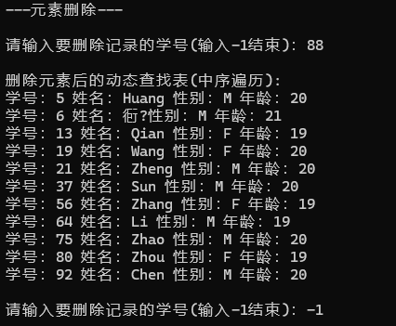

实验4-3散列表查找的实现
- 实验内容
I. “线性探测再散列”哈希表基本操作的实现
（1）编写一个创建哈希表的函数，函数格式如下：
CreateHashTable(HashTable &HT, int HT_Length, KeyType key[], int KeyNum)
函数参数说明如下：
HashTable &HT： 哈希表变量，存放哈希表的相关内容
int HT_Length： 哈希表的长度
KeyType key[]：存放关键字的一维数组
int KeyNum：关键字个数
该函数的哈希函数为 Hash(key)=key % 13，以Hash(key)的值为下标将关键字存入哈希表HT中的key数组中，若有同义词，则采用“线性探测再散列”方法计算存放关键字的下标。没有存放关键字的数组元素用-1表示。
（2）编写一个哈希查找函数，函数格式如下：
SearchHashTable(HashTable HT, KeyType key, int &p, int &c)
函数参数说明如下：
HashTable HT： 哈希表变量，存放哈希表的相关数据
KeyType key：要查找的关键字
int &p：若查找成功，表示关键字在哈希表中的下标，否则p=-1
int &c：关键字比较的次数
该函数根据参数key在哈希表中查找该关键字，若查找成功，返回SUCCESS，否则返回UNSUCCESS。
II. 链地址法”哈希表基本操作的实现
（1）编写一个创建哈希表的函数，函数格式如下：
CreateHashLink(HashLink &HL, int HL_Length, KeyType key[], int KeyNum)
函数参数说明如下：
HashLink &HL： 哈希表变量，存放哈希表的相关数据
int HL_Length： 哈希表的长度（哈希函数“除留余数法”的除数）
KeyType key[]：存放关键字的一维数组
int KeyNum：关键字个数
该函数的哈希函数为 Hash(key)=key % 13，同义词插入到以Hash(key)为下标的单链表中（采用头插法）。
（2）编写一个哈希查找函数，函数格式如下：
SearchHashLink(HashLink HL, KeyType key, KeyLink &p, int &c)
函数参数说明如下：
HashLink &HL： 哈希表变量，存放哈希表的相关数据
KeyType key：要查找的关键字
KeyLink &p：若查找成功，指向查找关键字结点的指针，否则p=NULL
int &c：关键字比较的次数
该函数根据参数key在哈希表中查找该关键字在单链表中的结点，若查找成功，返回SUCCESS，否则返回UNSUCCESS。
（3）编写一个输出哈希表数据的函数OutHashLink(HashLink HL)，输出格式如教材P-225图7.30所示。
III. 编写一个主函数main()，检验上述操作函数是否正确，实现以下操作：
（1）数据准备：根据教材p-224 例7-2、p-227 例7-3给出的关键字，定义一个一维数组keys[]存储这些关键字，并输出这些关键字。
int keys[12]={19,14,23,1,68,20,84,27,55,11,10,79};
（2）调用CreateHashTable(HT,16, keys, 12)函数创建一个“线性探测再散列”哈希表HT，然后输出哈希表的数据。（例7.3）
（3）依次使用keys[]数组中的关键字调用SearchHashTable()函数，在哈希表HT中查找关键字，输出各个关键字在哈希表中的位置（下标）和关键字的比较次数，最后计算并输出“查找成功的ASL”。（例7.3）
（4）调用CreateHashLink(HL,13, keys, 12)函数创建一个“链地址法”哈希表HL，然后调用OutHashLink(HL)函数输出哈希表HL的数据。（例7.2）
（5）依次使用keys[]数组中的关键字调用SearchHashLink()函数，在哈希表HL中查找关键字，输出各个关键字在查找时关键字的比较次数，最后计算并输出查找成功的ASL。（例7.2）
（6）定义一个一维数组keys1[13]如下：
keys1[13]={26,40,15,29,30,18,32,46,60,74,36,24,38};
其中的关键字都不在哈希表中，取其中的关键字对哈希表HT和HL做查找操作，输出两种查找时各个关键字的“关键字比较次数”，然后计算并输出两种哈希表的“查找不成功的ASL”。
2. 源程序代码（*.CPP）
（见附件hash_search.cpp）
3. 运行结果

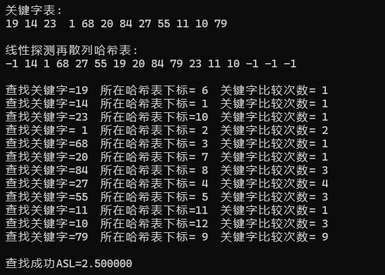

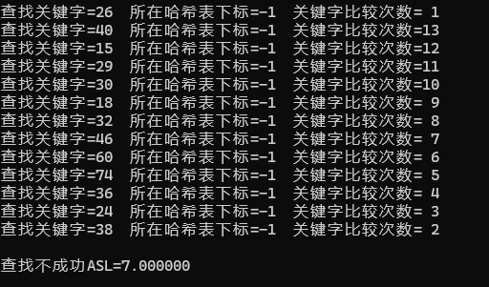

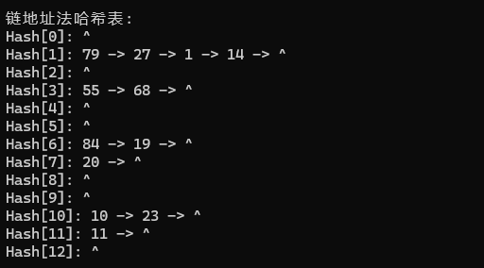

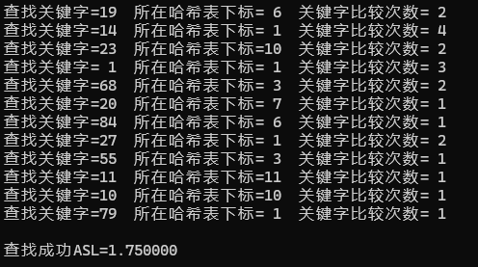

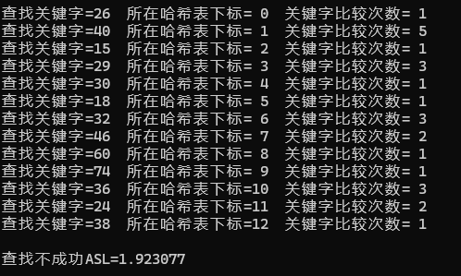
三、实验小结
（通过实验得出的结论，对算法的功能以及与程序之间区别的理解、在编码是碰到的问题以及解决办法等心得以及得到的收获）
通过静态查找表、动态查找表（BST）和哈希表查找的实验，我对三种常见查找算法有了更深的理解。静态查找表虽然实现简单，但其查找效率较低，特别是在数据量大时，查找性能明显下降，适合静态、查询频繁的场景。动态查找表（BST）利用二叉树结构，提供了较好的查找效率，平衡树能够保持O(log n)的查找时间复杂度，但如果树不平衡，最坏情况下会退化为链表，查找效率急剧下降。相比之下，哈希表通过哈希函数实现O(1)的理想查找效率，特别适用于高频查找场景，但哈希冲突的处理成为其性能瓶颈，线性探测和链地址法各有优劣。
在编码过程中，我遇到了多个挑战，特别是在链表和哈希表的内存管理和指针操作上。链表的插入和查找需要注意指针的正确链接，避免内存泄漏或野指针。哈希表的冲突处理则让我深入思考了如何平衡查找效率和内存开销，线性探测虽然简单，但容易产生聚集，而链地址法则在冲突较多时会导致链表过长，影响查找效率。通过不断调试和优化，我逐渐掌握了指针的使用技巧和内存管理的方法，尤其是在处理动态内存分配和释放时需要格外小心。
这些实验不仅让我理解了不同数据结构和算法的理论基础，更让我深刻体会到实际编码时的复杂性。选择合适的数据结构与算法，结合具体应用场景，能够显著提高程序的性能和可维护性。这些经验不仅丰富了我的编程技巧，也帮助我在后续的学习和项目中能够更高效地处理各种数据查找问题。

